
DELICIAS DE AUSTRALIA

12 dias/ 11 noches
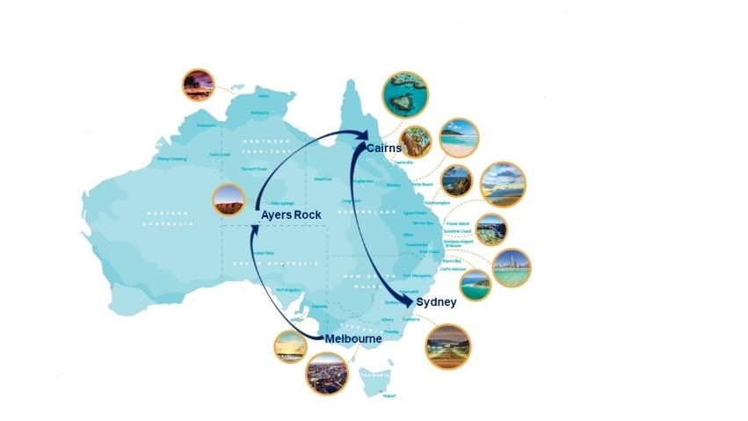
SALIDAS: DIARIAS*
Enero 10 a Diciembre 01 de 2025
Servicios regulares en ingles con audio grabado en español(*)
(*) Hay algunas visitas que se proporcionan solo en ingles.

Día 01: MELBOURNE
Llegada a Melbourne. Recepción en el aeropuerto por el chofer de habla inglesa y traslado al hotel. Alojamiento.

Día 02: MELBOURNE
Desayuno. Salida a media mañana para realizar nuestro recorrido por Great Ocean Road es su oportunidad de disfrutar de una de las vistas más espectaculares de Australia en el momento perfecto del día. Paisajes costeros idílicos, historia local misteriosa y lugares de fama mundial, los ingredientes esenciales para un viaje de un día inolvidable en Great Ocean Road, disfrutaran del recorrido por Carretera y tiempo libre para el almuerzo (no incluido), regreso a Melbourne al final de la tarde. Alojamiento

Día 03: MELBOURNE
Desyuno. En la mañana visita panoramica de medio día de la ciudad, la catedral de San Patricio, la calle más famosa de la ciudad calle Colllins, el elegante barrio costero de moda de St Kilda y Port Phillip Bay. El centro de tenis donde se celebra el Open de Australia y el circuito de Formula 1 en Albert Park, la visita finaliza en la explanada de la Torre Eureka ( subida no incluida). Visita de 3 horas de duración
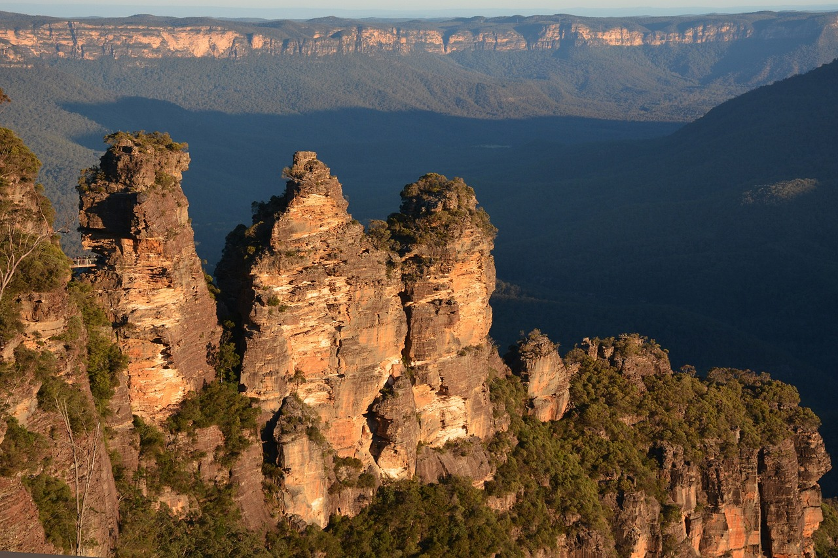con guía de habla Ingles (apicacion con audio grabado en español). Tarde libre opcionalmente realizar una excursion a la isla Phillip. (tour incluido en ideas celtour). Acérquese a una gran cantidad de vida silvestre australiana, vea la fantástica costa de Phillip Island y luego sea testigo de una de las experiencias de vida silvestre más espectaculares de Australia mientras cientos de pequeños pingüinos desembarcan en la costa. También tendrás la oportunidad de acercarte a los koalas en su hábitat natural y disfrutar de la espectacular belleza escarpada de Phillip Island (tour solo en ingles).

Día 04: MELBOURNE | AYERS ROCK | ULURU * vuelo NO incluido*
Desayuno. A la hora prevista traslado al aeropuerto para tomar el vuelo con destino a Ayers Rock, en el centro del país. Llegada y traslado en autobuses colectivos hasta su alojamiento en Ayers Rock. Resto de dia libre para descansar.
opcionalmente asistir a una cena a cielo abierto.(Cena incluida en ideas celtour)
La famosa cena del Silencio, una velada inolvidable bajo el cielo nocturno, con vistas al legendario Uluru y las cúpulas Kata Tjuta, con una copa de vino y una selección de canapés podrá disfrutar de la puesta de sol para posteriormente pasar a una cena buffet estilo barbacoa acompañada de vinos australianos, (tour solo en ingles). Alojamiento.

Día 05: AYERS ROCK | ULURU
Dia completo para descubrir las peculiares formaciones rocosas y su importancia en la cultura aborigen. Salida antes del amanecer hacia Kata Tjuta , o como también son conocidas los montes Olgas, Antes de comenzar la caminata se disfruta de un desayuno campestre entre las formaciones rocosas de arenisca , recorrido entre las formaciones rocosas como la garganta Walpa todo envuelto en 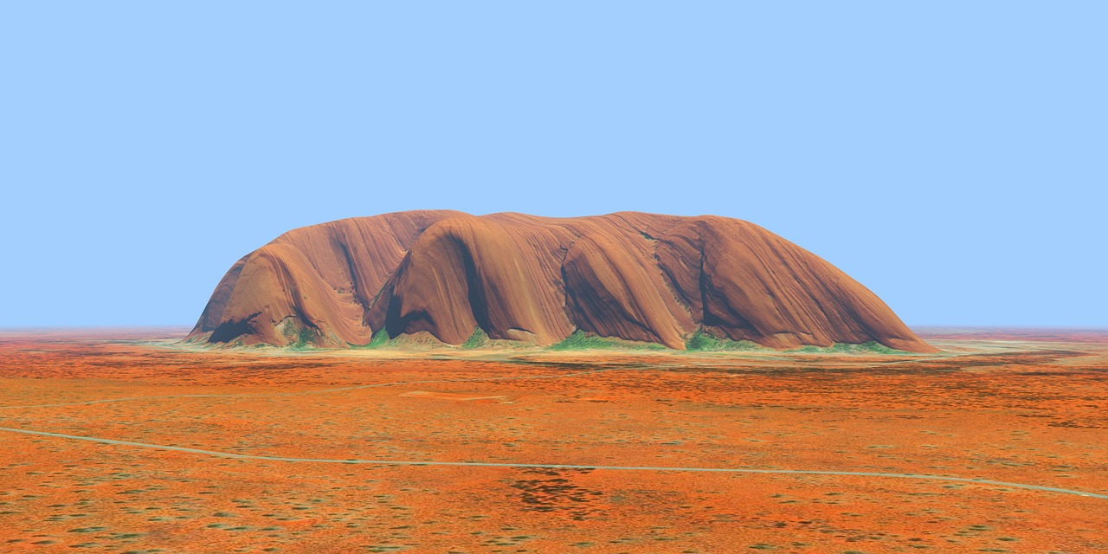el halo espiritual que tiene para la cultura aborigen. La duración de la excursión es de 5 hrs y se realiza con guía de habla inglesa. Regreso al hotel y tiempo libre. Por la tarde recogida en el hotel para conocer el monolito más profundo y culturalmente significativo de Australia para conocer la cultura, geología y el medio ambiente del Uluru. se disfruta de un breve paseo por el pozo de agua de Mutitjulu, se visitan los vestigios de arte rupestre y el pozo de agua local con su guía para aprender qué significa Uluru para los anangu (aborígenes locales).Se asciende al área de observación de Talinguru Nyakunytjaku, para observar la puesta de sol desde una perspectiva diferente en Uluru con Kata Tjuta en la distancia mientras se disfruta de una copa de vino y aperitivo. la excursión tiene una duración de 5 hrs y se realiza se realiza con guía de habla inglesa, aunque se usan audífonos con explicaciones pregrabadas en español. Alojamiento

Día 06: AYERS ROCK | ULURU | CAIRNS *Vuelo No incluido*
Desayuno. A la hora prevista traslado al aeropuerto de Ayers Rock en autobús colectivo para tomar el vuelo con destino a Cairns. Llegada y traslado en privado al hotel. Resto del día libre. Alojamiento.

Día 07: CAIRNS | BARRERA DE CORAL
Desayuno. Recogida en autobús en su hotel antes de las 8 de la mañana hasta Port Douglas para embarcarse en un catamarán a vela de 30 m de longitud de la compañía Quicksilver a Low isles, isla que ofrece todo lo que se puede soñar en un paraíso tropical, existe una variedad de actividades en sus arrecifes que incluyen esnórquel, exploración de la playa de la isla con un biólogo marino, observación de corales a través de un bote con fondo de cristal o simplemente descansar en la playa. Se incluye tè en la mañana y un almuerzo buffet tropical a bordo, regreso a Cairns sobre las 18.00h. Servicios en ingles.

Día 08: CAIRNS | CABO TRIBULACIÓN
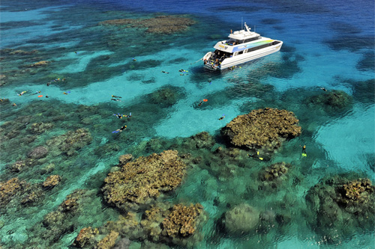
Desayuno. Dia completo en el area de rio Daintree y Cape Tribulation. Descubre caminando uno de los bosques tropicales mas antiguos del mundo, declarado patrimonio de la Humanidad, después a bordo de un crucero se recorre el rio Daintree y su peculiar ecosistema con su vida salvaje, donde aun se encuentra el cocodrilo de agua salada. Almuerzo estilo barbacoa en la selva tropical del Valle de Noe, famoso por su flora endémica como el idiospermum. Continuamos a Cape Tribulation, el punto donde la selva tropical se encuentra con la barrera de Coral creando un ecosistema único en variedad y belleza, ya el Capitan James Cook lo cita en su viaje de exploración de 1770. Desde el mirador Lulki se puede admirar toda la costa y arrecife de coral de lo rodea. parada en la Daintree Ice cream company para degustar un tazón de helado de frutas exóticas. caminata hasta el mirador de Alexandra Lookout para divisar la desembocadura del rio Daintree, la isla Snapper y el mar de coral, regreso a Cairns y alojamiento, Las visitas se realizan con guías de habla inglesa aunque se facilitan audífonos con sistema GPS con explicaciones pregrabadas en español.
Día 09: CAIRNS | SÍDNEY * vuelo NO incluido*
Desayuno. A la hora prevista traslado en privado al aeropuerto para salir en vuelo con destino a Sidney, llegada y traslado en privado al hotel, resto del dia libre. Alojamiento.

Día 10: SÍDNEY
Desayuno. Visita panoramica de medio día de la ciudad australiana, comenzando por el origen de la misma, la zona de Rocks donde llegaron los primeros europeos a la ciudad, continuación por el moderno barrio financiero CBD y el area de Macqueraie, con edificios del siglo XVIII, como el parlamento de Nueva Gales del sur, el Hospital Rum y los cuarteles de Hyde Park y la Catedral de St Mary. desde Macquaries Point se disfruta de una vista panorámica de la Opera y el Harbour Bridge. después se recorre su impresionante bahía hogar de ricos y famosos, con hermosas bahías como King Cross, Double Bay, Rose Bay y Watson Bay. se continua hasta la famosa playa de Bondi, tiempo libre para recorrer su paseo marítimo y su actividad surfista. Regreso a Sidney pasando por las playas de Tamarana y Bronte , y los barrios de moda de Centennial Park y Paddington para terminar en Darling Harbour. En esta visita de la ciudad de aproximadamente 4 horas se usan audífonos con explicaciones pregrabadas en español. Terminando en Darling Harbour. Resto de tarde libre. Al final de la tarde presentacion en el muelle para tomar un minicrucero por la Bahía. El último crucero turístico de Sídney para descubrir los secretos de uno de los puertos naturales más famosos y espectaculares del mundo. Descubra la inmensidad del puerto de Sydney con sus numerosos playas solitarias y espectaculares acantilados de arenisca. Escuche 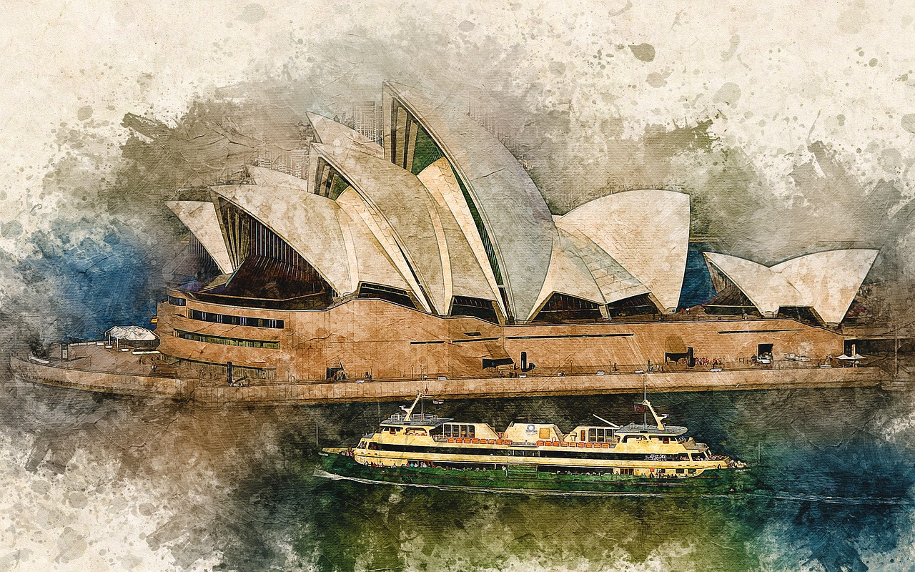comentarios en ingles sobre la historia del puerto de Sydney de un capitán experimentado. Disfrutarà de las vistas del puerto al atardecer; mientras disfruta de una copa a bordo. El crucero termina de nuevo en el muelle y regreso por su cuenta a su hotel. Alojamiento

Día 11: SÍDNEY
Desayuno. Dia libre en Sidney para disfrutar de la ciudad, u opcionalmente realizar una excursion de dia completo a las Montañas Azules. (tour incluido en ideas celtour). El Parque Nacional Blue Mountains es uno de los siete parques nacionales que conforman el Área del Patrimonio Mundial de las Grandes Montañas Azules, se encuentra a 160 km de Sidney. Saliendo de la ciudad se hace la primera parada en Calmsley Hill, una granja con canguros, emús, wombats y koalas y donde también podrá degustar un te. Continuación hacia las montañas por carretera por la zona del valle de Jamison, y Eaglehawk Lookout con sus puntos de vista panorámica y desde donde se pueden observar la formación rocosa más famosa del parque, las Tres Hermanas, Llegada a Hidro Majestic donde tiene tiempo libre para almorzar ( no incluido), por la tarde continuación con el recorrido parando en diferentes miradores como Govetts Leap o Grose Wilderness. Continuación a los Jardines Botánicos de Mt Tomah donde también podrá disfrutar de una copa de vino o zumo. regreso a Sidney llegada sobre las 17.00 hrs. En la excursión se usan audífonos con explicaciones pregrabadas en español. Alojamiento

Día 12: SÍDNEY | SALIDA *vuelo No incluido*
Desayuno. Traslado en privado al aeropuerto para tomar vuelo (No incluido) de regreso
FIN DE NUESTROS LOS SERVICIOS
SALIDAS REGULARES EN INGLES MINIMO 2 PERSONAS*
HOTELES PRIMERA PRIMERA SUP
HABITACION DOBLE USD $3.815,00 USD $ 4.099.00
SUPLEMENTO INDIVIDUAL USD $1.299.00 USD $ 1.598.00
Visitas incluidas en ideas celtour USD 618.00
+ 2% gastos bancarios

**PRECIOS SUJETOS A INCREMENTOS POR FLUCTUACION DE LAS MONEDAS LOCALES FRENTE AL DÓLAR **

LOS PRECIOS INCLUYEN:
Traslados aeropuerto/hotel y hotel/aeropuerto en vehiculo privado con chofer local*
Desayuno diario.
Excursiones mencionadas en servicio regular compartido con guias locales de habla inglesa (algunas excursiones cuentan con opcion de audios o aplicaciones con las explicaciones pregrabados en español/italiano*) *sujetos a operatividad
Almuerzos y cenas mencionadas en el programa
Costo de admision a atracciones segun el itinerario
Alojamiento en habitacion standard en los hoteles mencionados en la categoría elegida
Tarjeta básica de viaje + amparo sobre gastos de cancelación y/o interrupción de viaje (aplica condiciones) menores de 74 años

(*) Las aplicaciones o audios pregrabados requiere que los clientes tengan un conocimiento minimo de ingles para ponerlas en funcionamiento en el momento en que el guía lo indique para que el audio sea compatible con las explicaciones y el recorrido organizado (el operador local no acepta reclamaciones por la no utilización o errónea de los audios por parte de los clientes)

LOS PRECIOS NO INCLUYEN:
* Tarifas aereas domesticas o internacionales
* Comidas no mencionadas en el itinerario
* Bebidas con las comidas
* Visitas mencionadas como opcionales (*precio del paquete Opcionales ideas Celtour es válido si se agrega a la reserva desde el país de origen precio en destino se venden individualmente a precio diferente)
* Gastos personales como lavanderia, llamadas telefonicas,
* Tours opcionales o propinas a guias, choferes
* Acceso inmediato (pre registro) a las habitaciones en los hoteles el dia de llegada

Paquete Opcionales ideas Celtour incluye:
- Tour Isla Phillips (5 horas) en Melbourne
- Cena Sound of Silence en Ayers Rocks
- Tour dia completo Montañas Azules

HOTELES PREVISTOS O SIMILARES
Alojamiento | Primera categoria:
Melbourne | Holiday Inn Express Melbourne Southbank | Habitación estándar
Ayers Rock | Outback Pioneer | Habitación estándar
Cairns| Pacific hotel Cairns| Habitación executive king
Sídney | Holiday Inn Darling Harbour | Habitación superior

Alojamiento | Primera Superior:
Melbourne|Voco Melbourne Central| Habitación estándar
Ayers Rock |Desert Gardens Hotel Habitación Deluxe con vistas a la roca
Cairns| Crystalbrook Riley Hotel Cairns|Habitacion Urban
Sídney | Radisson Blu Hotel Sídney | Habitación estándar con atrio

NOTAS GENERALES A TENER EN CUENTA:
Cualquier referencia que se haga a precios, tarifas o cotizaciones, está sujeta a cambios o disponibilidad en el momento de la reserva – "

** Estos precios no aplican en época de ferias, congresos y eventos especiales. **

VISAS REQUERIDAS:
Para los ciudadanos Colombianos se necesitan visados, AUSTRALIA favor consultar en cada caso.
Revise que el país que utilice de escala no requiera visado de transito o turismo

REQUISITOS SANITARIOS:
SERA RESPONSABILIDAD DEL VIAJERO Y SU AGENCIA DE VIAJES CUMPLIMENTAR TODOS LOS REQUERIMIENTOS SANITARIOS REQUERIDOS PARA ESTE VIAJE YA SEA EN EL PAIS DE DESTINO COMO PAIS DE CONEXION (SI CORRESPONDE). VIAJES CELTOUR DARA INFORMACION BASICA GENERAL ANTICIPADA PERO TENIENDO EN CUENTA LOS CAMBIOS FRECUENTES DE LAS CONDICIONES DE ENTRADA DEBERAN SER CONSULTADAS CONSTANTEMENTE POR PARTE DEL VIAJERO DIAS ANTES DE LA SALIDA

IMPORTANTE:
Es responsabilidad de cada viajero, ir provisto de su pasaporte y documento de identidad preciso, vigente y dotado de todos los visados y requisitos necesarios, declinando las agencias prestatarias de servicios y operadores, toda responsabilidad, en el caso de ser rechazada por alguna autoridad la entrada en un País, por carecer de algunos de los requisitos que se precisen o defecto en el pasaporte, y será por cuenta del viajero cualquier gasto que se origine, aplicándose en estas circunstancias las condiciones establecidas para la cancelación y rechazo voluntario de los servicios.
CLAUSULA DE RESPONSABILIDAD:
APLICAN CONDICIONES GENERALES DEL FOLLETO IMPRESO DESTINOS CELTOUR 2024
La organización de estos viajes combinados ha sido realizado por VIAJES CELTOUR operador mayorista con Registro Nacional de Turismo 3487, y/o sus operadores locales, se hace responsable ante los usuarios por la total prestación de servicios descritos en el presente folleto
VIAJES CELTOUR S.A.S según lo dispuesto en el artículo 17 de la ley 679 de 2001 rechaza todas las formas de explotación, pornografía, violencia, turismo sexual y demás formas del abuso a menores de edad y advierte al turismo que es castigado conforme a las disposiciones legales vigentes.
En Viajes Celtour S.A.S estamos comprometidos:

. A prevenir la comercialización sobre el tráfico de piezas y/o bienes pertenecientes al patrimonio cultural de la nación según la ley 397 de 1997, Decreto 833 del 2001 y ley 1185 del 2008.
. A Prevenir la comercialización de especies de flora y fauna amenazadas o en peligro de extinción en Colombia e ilícito aprovechamiento de recursos naturales renovables, según la ley 17 de 1981, la resolución Ministerial No 1367 del 2000 y ley 1453 del 2011 articulo 29.
. A prevenir la explotación laboral infantil según la ley de infancia y adolescencia 1098 del 2006.
. A garantizar la protección de los derechos de una persona o grupo de personas, comunidad o pueblo, que son vulnerados en actos de racismo o discriminación ley 1482 del 2011 y la ley 1752 del 2015 castigos penales para aquellos que realicen actos de discriminación en contra de personas con discapacidad.
. Al planificar su viaje, hemos elegido proveedores que ofrecen garantías de calidad y de respeto a los derechos humanos y al medio ambiente.
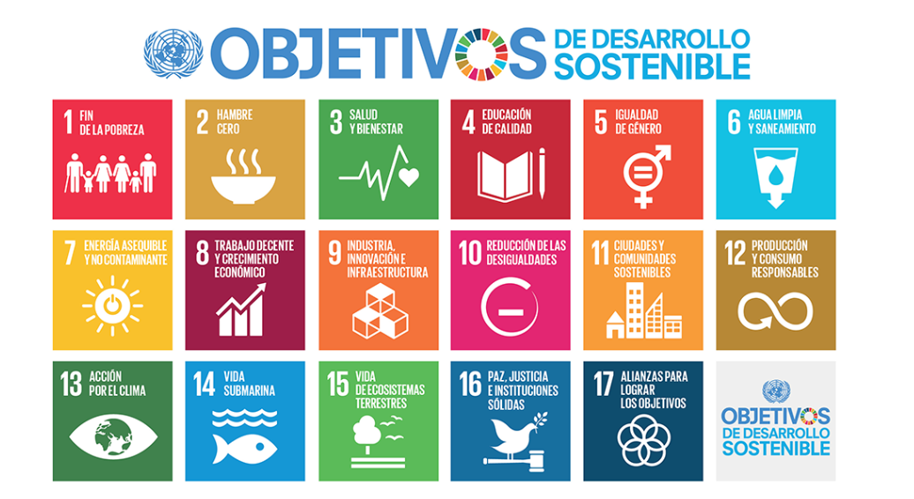
En el año 2017 las Naciones Unidas durante las diferentes actividades realizadas en el Año Internacional del Turismo Sostenible para el Desarrollo (A/RES/70/193).
Cuyo interés era aspira a sensibilizar a los responsables de tomar decisiones y al público en general de la contribución del turismo sostenible al desarrollo, movilizando a la vez a todos los grupos de interés para que trabajen juntos para hacer del turismo un catalizador de cambio positivo y fomentar un cambio en las políticas, las prácticas de empresa y el comportamiento de los consumidores para promover un sector turístico más sostenible.
(1) Crecimiento económico inclusivo y sostenible.
(2) Inclusión social, empleo y reducción de la pobreza.
(3) Uso eficiente de los recursos, protección ambiental y cambio climático.
(4) Valores culturales, diversidad y patrimonio.
(5) Comprensión mutua, paz y seguridad.
VIAJES CELTOUR SE ADHIERE A LA CAMPAÑA VIAJES Y TURISMO RESPETUOSOS CON LA NATURALEZA En diciembre de 2022, el Consejo Mundial de Viajes y Turismo (CMVT), la Organización Mundial del Turismo de las Naciones Unidas (OMT) y la Alianza para la Hostelería Sostenible anunciaron una nueva colaboración para unir a los sectores público y privado en torno a una visión compartida de viajes y turismo respetuosos con la naturaleza para detener y revertir la pérdida de biodiversidad de aquí a 2030. El sector de los viajes y el turismo se comprometieron a adoptar un enfoque del turismo positivo para la naturaleza. Esto incluye integrar salvaguardas de la biodiversidad, reducir las emisiones de carbono, mitigar el impacto de la contaminación, limitar el uso insostenible de los recursos y proteger y restaurar la naturaleza y la vida silvestre.
El sector turístico se ha comprometido a detener e invertir la pérdida de biodiversidad y a promover la conservación y restauración del medio ambiente. Su objetivo es mejorar el bienestar, los medios de subsistencia y la economía de las personas, aprovechando el potencial único del turismo como agente de cambio positivo.
Desde Viajes Celtour queremos apoyar y compartir los objetivos de esta iniciativa con nuestros clientes y amigos e invitarlos a participar a través de la web: https://www.cbd.int/doc/publications/tou-gdl-en.pdf
Adicionalmente, se invita a las personas de todo el mundo a compartir historias sobre cómo el turismo ha marcado la diferencia sus vidas.
“Viajar nos brinda recuerdos que duran toda la vida y las experiencias más increíbles para compartir. Pero ésta es solo la mitad de la historia, ya que los viajes y el turismo tienen un beneficio enormemente positivo para el mundo, mucho más allá del placer inmediato que brinda a quienes pueden explorar y descubrir personas, lugares y experiencias increíbles por sí mismos.”



